参会回执（适用于邮件报名、手机短信与电话报名；其他报名方式不需填写和发送此回执）
《AI赋能智慧慕课、智慧课程、智慧教学建设研讨会暨高校教师数智教学能力提升研修班”参会回执》
序  号 | 学校与院系 | 姓名 | 性别 | 职务 | 手机号码 | E-mail（收电子发票用） | 住宿选择 | 房间要求
说明
- 请每位代表填写一行。多人参会时，可将本表复制多行进行填写
- 请尽量在2026年6月8日(周一)前完成报名，感谢您对会议的理解与支持！
- 报到日期：6月13日（周六），会务组会从15:00—22:00一直恭候您的报到。
- 住宿安排：可按照学校协议价入住。
请参会嘉宾尽早确定入住协议酒店和行程安排。
【酒店1】：威海市居佳联合酒店 标间/大床 | 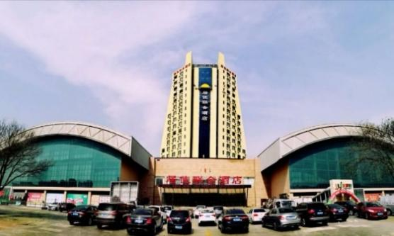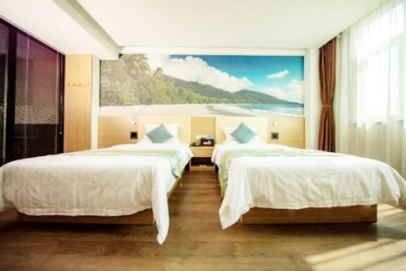
- 报到地点：请根据会务组回复确认的住宿地点来确定报到地点
- 联系人：胡老师 13255655072（同微信），李老师13563118590（同微信）

